NOTA DE PRENSA
Un total de 40 empresas participan en el acto de firma de la Carta de la Diversidad, que ya suma más de 1.550 organizaciones firmantes
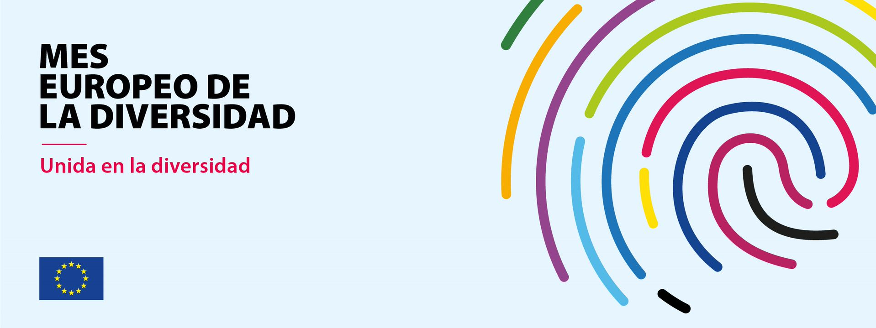
Barcelona, 22 de mayo de 2023 - Un total de 40 líderes empresariales han participado en el acto de firma de la Carta de la Diversidad, que se ha realizado durante el evento oficial del Mes Europeo de la Diversidad en España. Dicho encuentro se ha celebrado hoy en la sede de la Representación de la Comisión Europea en Barcelona. Esta iniciativa, puesta en marcha por Fundación Diversidad e impulsada por la Comisión Europea, ha superado ya la cifra de más de 1.550 organizaciones, empresas e instituciones firmantes; lo que la convierte en la tercera carta más popular de la Plataforma de Cartas de la Diversidad de la Unión Europea.
El evento del Mes Europeo de la Diversidad, que se ha celebrado por primera vez en Barcelona, ha contado con la bienvenida de Manuel Szapiro, Director de la Oficina de Representación de la Comisión Europea en Barcelona, y Maravillas Rojo, Patrona de Fundación Diversidad. Szapiro ha destacado: “La diversidad está en el ADN de la UE. Unida en la Diversidad es nuestro lema y esta divisa de unidad en la diversidad y de solidaridad tiene todo el sentido en el marco actual de la guerra de agresión de Putin hacia Ucrania. Nuestra diversidad es nuestra fuerza, la solidaridad es nuestro motor y la paz sigue siendo, más que nunca, nuestro objetivo colectivo”.
Por su parte, Rojo ha invitado a todas las organizaciones a sumarse al Mes Europeo de la Diversidad y a poner “el punto de mira en la evaluación de la diversidad y la inclusión en sus empresas para preguntarse si funcionan sus políticas en materia de diversidad y si sus estrategias ayudan a crear entornos respetuosos, empoderadores e inspiradores”.
Carles Mesa da la bienvenida a las nuevas incorporaciones de la Carta
El acto, conducido por el periodista Carles Mesa (RNE), ha dado la bienvenida a los nuevos firmantes de la Carta de la Diversidad, que en este caso han sido: ABANCA,

Athmos Sostenibilidad, Atresmedia, Centro de Estudios de las Mujeres de Europa, Covestro, Eulen Sociosanitarios, Euro Pool System España, Forestalia Renovables, Glowth Talent, Grupo Aspasia, Grupo Prezero, Inel 2000, Legalem Consulting, Prosegur, Tracasa Global, Tracasa Instrumental y Valora Prevención.
Por otro lado, la periodista Cristina Villanueva (LaSexta) condujo la mesa debate de directivos/as “La diversidad como factor estratégico en un mundo cambiante y complejo”. En ella participaron: Marisa Retamosa (Directora de Auditoría Interna en CaixaBank), Ainara López (Directora de Recursos Humanos para el Sur de Europa en Diageo) y Javier Benavente (Presidente de Vivofácil). Además, el reconocido violinista Aaron Lee, Patrono de Fundación Diversidad, fue el encargado de la actuación musical. Xavier Marcet, Presidente de Lead to Change, dio la conferencia magistral sobre liderazgo y talento.
23 empresas renuevan su compromiso
La Carta de la Diversidad es un compromiso simbólico con diez valores y principios europeos en materia de no discriminación e inclusión laboral. Tiene una validez de dos años. Las organizaciones que han renovado dicho compromiso para el periodo 2023-25 han sido: Acciona, Adglow, Admiral Seguros, Alten Spain, Bbi Communication, BD, Cablescom, CaixaBank, Coca-Cola Europacific partners, Colchones Gomarco, Diageo, Emtsport, Imf Smart Education, Iss Facilities Services, KPMG, Michelin España Portugal, ManpowerGroup, Nationale-Nederlanden, Richemont Iberia, Seat, T-Systems ITC Iberia, Tecnotramit Gestion y Vivofácil.
El evento oficial en España del Mes Europeo de la Diversidad está enmarcado en el Año Europeo de las Competencias. El objetivo es destacar que, en tiempos de incertidumbre, la transición tecnológica y verde, así como la gestión de la diversidad son factores fundamentales para potenciar cualquier estrategia empresarial y de negocio. Y, para ello, es importante poner a las personas en el centro, teniendo en cuenta la diversidad de talentos y puntos de vista.
En la segunda mesa debate “el talento joven, desafíos y oportunidades para las empresas”, intervinieron: Carlota Llacuna (Innovation en CaixaBank Tech) y Javier Mialet (E&I Project Engineer en BASF). Conocimos las perspectivas e inquietudes de las generaciones jóvenes en relación al mundo del trabajo. Este encuentro estuvo moderado por Ricardo Martín, director general de Corresponsables.
María Eugenia Girón, Presidenta de Fundación Diversidad, expresó durante la clausura: “La diversidad es competitividad. Numerosas investigaciones y estudios económicos demuestran que las empresas que se suman a la diversidad tienen más éxito. Para afrontar este reto, es importante que las empresas pongan el foco en las personas y en el talento que pueden aportar.
El Mes Europeo de la Diversidad en España, que ya va por la tercera edición, cuenta con el patrocinio de CaixaBank, Diageo, Vivofácil y con apoyo de la Unión Europea. Y, además, se han unido como colaboradores: Atresmedia, Corresponsables y RTVE.

Sobre Fundación Diversidad
Fundación Diversidad tiene como objetivo promover y lograr que los 10 principios de la Carta de la Diversidad se implanten en las empresas e instituciones en España. La organización trabaja para impulsar la diversidad y la inclusión en empresas e instituciones en España para potenciar el progreso social y la competitividad económica a través de la sensibilización, investigación y divulgación. Los socios de Fundación Diversidad son: Admiral Seguros, Allianz, AXA, BASF, Bbi Communication, BD, Boehringer Ingelheim, CaixaBank, Clarios, Correos, Humana&Mente Comunicación, Iberdrola, JTI, LATAM Airlines, Leroy Merlin, Lilly, Nationale-Nederlanden, Orange, Penguin Random House, Provital Group, Richemont, Sacyr, Towa Pharmaceutical y Vivofácil.
Más información: https://fundaciondiversidad.com
Sobre la Representación de la Comisión Europea en Barcelona

La Representación de la Comisión en Barcelona es la oficina de representación e información de la Comisión Europea para la zona de Cataluña e Islas Baleares. Forma parte de la Representación de la Comisión Europea en España y entre sus tareas se incluye la difusión de información de interés sobre la UE, la colaboración e interlocución con las instituciones públicas y los agentes sociales y económicos, así como la organización de eventos y el desarrollo de campañas de comunicación.

Más Información:
Representación de la Comisión Europea en Barcelona: https://ec.europa.eu/barcelona
Representación de la Comisión Europea en España: https://spain.representation.ec.europa.eu/index_es
Sobre el Mes Europeo de la Diversidad
Este año se celebra la 3ª edición del Mes Europeo de la Diversidad, una iniciativa de la Comisión Europea y de la plataforma Europea de Cartas de la Diversidad, que tiene como objetivo celebrar y promover la diversidad en el lugar de trabajo. Este proyecto se impulsa en 26 países y la Fundación para la Diversidad es la encargada de coordinar este movimiento en España.
Más información: https://fundaciondiversidad.com/mes-europeo-diversidad/
Contacto de comunicación

Fundación Diversidad
Juanfran Velasco / Anna Maria Hurtado Lopo
Teléfono móvil: 609 17 51 42
Email: comunicacion@fundaciondiversidad.com

Representación de la Comisión Europea en España
Carlota Martí
Teléfono: 93 467 78 12
Email: Carlota.MARTI-NIUBO@ec.europa.eu

